目录
目录 1
路由（Routing） 2
4.1 路由算法的类型 2
4.2 避免死锁 3
4.3 确定性维序路由 4
4.4 无关路由 4
4.5 自适应路由 5
4.5.1 自适应转弯模型路由 7
4.6 实现 8
4.6.1 源路由 9
4.6.2 基于结点表格的路由 10
4.6.3 组合电路 10
4.6.4 自适应路由 11
4.7 不规则拓扑路由 12

路由（Routing）
确定网络拓扑后，路由算法决定一个消息将会用什么路径通过网络到达目的地。路由算法的目标是在网络拓扑提供的路径中均匀地分配流量，以避免热点,减少争用，从而改善网络延迟和吞吐量。达到所有的这些性能目标的同时还必须坚持严格约束实现的复杂性：路由电路可以延伸关键路径的时延和添加到一个路由器的区域足迹。尽管路由电路的能耗通常很低，但是具体的路径选择直接影响到跳数，从而会大大影响能耗。
4.1 路由算法的类型
在本节中，我们简要讨论各种类型的路由算法。路由算法通常分为三类：确定性（Deterministic）、无关性（Oblivious）和自适应性（Adaptive）。
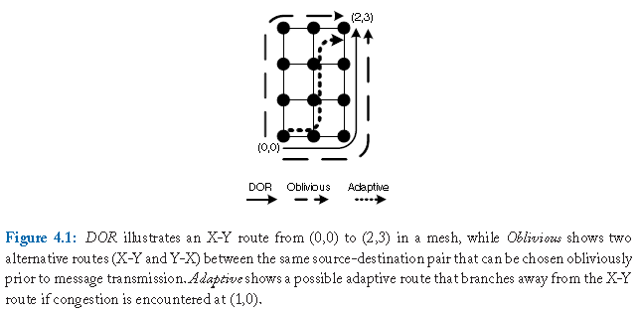
图4.1：DOR显示出了在网格中从结点（0,0）到（2,3）的X-Y路由情况，而Oblivious显示了两条在相同的源、目的地对之间可供选择的路径（X-Y和Y-X），两条路径在消息传输之前会被无意识地选择一条。Adaptive显示了一种可能的自适应路由，如果在结点（1,0）遇到拥塞，自适应路由路径会从X-Y路由路径分叉出来。

虽然大量的路由算法已经提出，但由于维序路由的简单性，在片上网络中最常用的路由算法是维序路由（Dimension-Ordered Routing，DOR）。维序路由是一个确定性路由算法的例子，从节点A传送到B的所有消息总是会经过相同的路径。在维序路由中，消息逐维遍历网络，在切换到下一维度前，需先到达吻合目的地结点的纵坐标。在一个二维拓扑中，如图4.1的网格，X-Y维序路由发送的数据包，首先沿着x维传送，其次再沿着y维传送。一个要从结点（0,0）发送到结点（2,3）的数据包，将首先沿着x维经过2跳，到达结点（2,0），然后才沿y维经过3跳到达其目的地。
另一类路由算法是无关路由，消息经过不同路径从A到达B，但路径的选择不考虑网络拥塞情况。例如，一个路由器可以在发送消息之前随机选择替代路径。图4.1显示了一个示例，从结点（0,0）出发的消息可以依照Y-X路由或X-Y路由被随机发送到结点（2,3）。确定性路由是无关路由的一个子集。
一种更复杂的路由算法是可以自适应的，即一个消息可以根据网络流量情况选择从A到B的路径。例如，一个消息最初遵循X-Y路由，在结点（1,0）发现东输出链接堵塞。由于这个拥塞，该消息将改为选择朝向目的地的北输出链接（见图4.1）。
路由算法也可以被归类为最短路径路由和非最短路径路由。最短的路由算法要求只能选择从源地址到目的地所需跳数最少的路径。非最短路由算法允许选择可能增加从源地址到目的地所需跳数的路径。在没有拥堵的情况下，非最短路由增加了延迟和功耗，因为消息需经过额外的路由器和链接。交通拥堵时，非最短路由的选择能避免拥堵的链接，所以可能会降低数据包的延迟。
在详细介绍确定性路由、无关路由和自适应路由算法前，我们将讨论一下在路由算法中发生死锁的可能性。
4.2 避免死锁
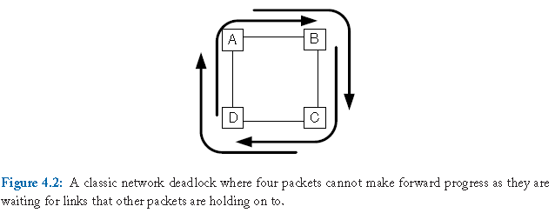
图4.2：一个典型的网络死锁，4个数据包正在等待的链接都正被其他的数据包占用，因此都不能前进。

在选择或设计一个路由算法时，不仅必须要考虑它对延迟、能量、吞吐量和可靠性的影响，大多数应用程序还需要网络来保证无死锁（deadlock freedom）。当多个消息包的路径形成一个环时，死锁就会发生。图4.2路由死锁图显示了四个陷入僵局的（陷入死锁的）消息在等待链接，而这些链接当前都正被其他消息占用，因此阻止了任何一个消息取得进展。数据包从南输入端口进入路由器A，在等待着从东输出端口离开，但另一个数据包正好保持住了这个链接，且此数据包在路由器B等待通过南输出端口离开，而此链接又刚好正被另一个数据包保持着，且此数据包在路由器C等待通过西输出端口离开，以此类推。
通过在算法产生的路径中防止环的产生，或在流控制协议中防止路由器缓冲区被以循环的方式请求或占用，可以保证路由算法不产生死锁。如在5.6节中讨论的，使用易于死锁的路由算法的网络需要流量控制协议确保无死锁。
4.3 确定性维序路由
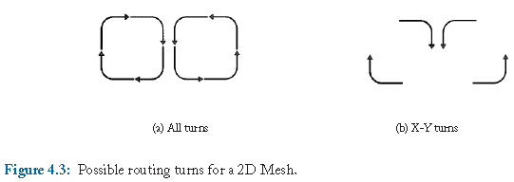
（a）所有转弯 （b）X-Y转弯
图4.3：在2D网格中可能产生的路由顺序

路由算法可以被描述为允许消息包通过哪条路径。图4.3a说明了一个二维网状网络的所有可能的转弯路径，而图4.3b说明了被DOR X-Y路由允许的、被更多限制后的可能的转弯路径。允许所有的转弯路径的结果是形成了循环资源依赖关系，这可能会导致网络发生死锁。为了防止这些循环依赖，有些转弯不能被采用。正如你所看到的，在图4.3 b没有形成循环。
具体地说,一个正向东或西前进的消息可以向北或南转弯；然而，正向北和南前进的消息却不允许转弯。图4.2中四个转弯中的两个将不允许，所以是不可能形成一个循环的。
另外，也可以使用Y-X路由，正向北或南前进的消息能被允许转向东或西，但一旦消息向东或西前进，就不允许其进一步转弯了。根据网络的维度，即，沿着X或Y维是否有更多的节点，这些路由算法的其中之一将通过均匀随机流量更好地平衡负载，因为沿着维度，结点越少，信道负载越高。
维序路由既简单又不会产生死锁；然而，它也消除了在网格网络中路径的多样性，从而降低了吞吐量。使用维序路由，每个源和目的地之间都会存在一个路径。但由于缺乏路径多样性，路由算法也无法绕过网络中故障或拥堵的区域。路由限制的结果使得维序路由在平衡网络负载方面表现得较差。
4.4 无关路由
使用无关路由（Oblivious Routing）算法，路由路径的选择不考虑网络的状态。不使用网络状态信息，这些路由算法可以保持简单。
Valiant的随机路由算法（randomized routing algorithm）是无关路由算法的一个例子。使用Valiant的算法将数据包从源地址s路由到目的地d，中间目标d’是随机选择的。数据包首先从s路由到d’，然后从d ' 路由到d。在路由到最终目的地之前先路由到一个随机选择的中间目的地的方法，Valiant的算法能够平衡网络中的流量负载；随机化使得任何交通格局的出现都是均匀随机的。Valiant的算法的负载平衡是以牺牲局部性为代价的；例如，通过路由到一个中间目的地，网格中近邻通信上的局部性被破坏。跳数增加，这又增加了网络中的平均数据包延迟和数据包所消耗的平均能量。
Valiant的路由算法只能局限于支持最短路径路由（minimal routes），通过限制路由只能选择最短路径来保持局部性。在一个k元n维立方体拓扑结构中，中间节点d'必须位于最小象限内；以s和d作为对角结点的最小n维子网络限制了这个象限。
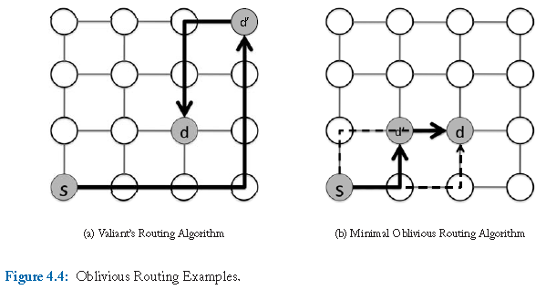
（a）Valiant的路由算法 （b）最短无关路由算法
图4.4：无关路由例子

在使用Valiant的随机路由和最短路径自适应路由的过程中，维序路由可用于从s到d'和从d'至d的路由。如果使用DOR，并不是所有的路径都能被利用，但能实现比从s直接前往d的确定性路由更好的负载平衡。图4.4显示了使用Valiant的算法和最短无关路由选择的路由路径。在图4.4a中，Valiant的算法随机选择一个中间目标d'。随机选择会破坏局部性以及显著增加跳数；在这里，跳数从3跳增加到了9跳。为了保持局部性，最短无关路由可以如图4.4b中一样地被采用。现在，d'只能在由S和D所形成的最小的象限内选择，以保持最小的3跳。图中用实线标记了一种可能的选择（这个源-目的地对的另外两种可能路径如虚线所示）。
Valiant的路由算法和最短路径无关路由在结合X-Y路由使用时是不会出现死锁的。会产生死锁的无关路由算法的一个例子是在X-Y或Y-X路由中随机选择的路由算法。在X-Y或Y-X路由中随机选择的无关路由算法会产生死锁的原因是，图4.2中的4个转弯都可能导致潜在的链路获取图表中的环。
4.5 自适应路由
一种更复杂的路由算法是可以自适应的，即一个消息可以根据网络流量情况选择从A到B的路径。例如，一个消息最初遵循X-Y路由，在结点（1,0）发现东输出链接堵塞。由于这个拥塞，该消息将改为选择朝向目的地的北输出链接（见图4.1）。
本地或全局信息可以被利用来进行自适应路由的决策。自适应路由（Oblivious Routing）算法往往依赖于本地路由器信息，比如队列占用和排队延迟等信息，来衡量交通拥堵并选择链接。背压机制使用的流控制（在下一章讨论）允许拥堵信息通过网络从拥堵点传播出去。

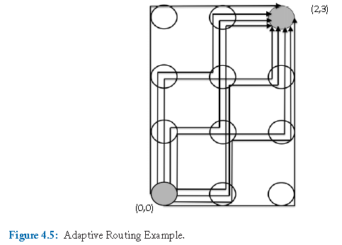
图4.5：自适应路由例子

图4.5显示了消息从结点（0,0）到结点（2,3）的所有可能（最短）路径。总共有九条可能路径。只利用这些最短路径的自适应路由算法，可以在很大程度上利用路径多样性来提供负载平衡和容错。
自适应路由可以被限制在源和目的地之间的最短路径。另一种选择是采用错误路由（misrouting），它允许一个数据包路由在一个无用的方向，从而得到非最短路径。允许错误路由时，我们必须考虑活锁。没有机制来保证前行的进展，活锁就会发生，因为一个数据包被不断误传以至于永远不会到达目的地。我们可以通过给每个数据包允许的最大错误路由数量和给已被误传许多次的数据包更高的优先级来解决这个问题。错误路由增加了跳数，但是通过避免拥塞（排队时延）可能减少端到端的数据包延迟。
使用全自适应路由算法，死锁就会变成一个问题。例如，图4.1所示的自适应路线就是无关路由的一个超集的路由，并且受到潜在死锁的约束。平面自适应路由（Planar-adaptive routing）限制了处理死锁所需的资源，即通过限制同一时间只能允许两个维度的自适应性。Duato提出了流控制技术，允许了在充分路由自适应性的同时保证路由免于死锁。无死锁流控制将在第5章讨论。
自适应路由的另一个挑战是保持一致性协议可能需要的消息间的顺序。如果消息必须以和源端发布的顺序相同的顺序到达目的地，自适应路由就会成为问题。可以使用在目的地重排顺序的机制或将一个给定的类的消息限制在他们自己的路径，来防止重新排序。
4.5.1 自适应转弯模型路由
之前在4.3节中我们引入了转弯模型路由，讨论维序X - Y路由如何剔除4个转弯中的2个（图4.3），在这里，我们将解释广泛地应用于推导出无死锁自适应路由算法的转弯模型是如何得到更多的转弯的。自适应转弯模型路由（Adaptive Turn Model Routing）剔除需要用来实现无死锁的最小的一组转弯，保留了一些路径的多样性和自适应性的潜力。
在一个二维网格中，维序路由只允许8种可行转弯中的4种可能转弯。而转弯模型路由允许8种可行转弯中的6种，从而增加了算法的灵活性。在每个环中，都只有一个转弯被剔除了。
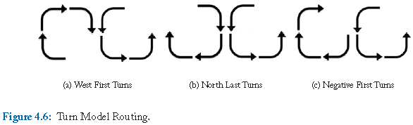
（a）西向优先转弯 （b）北向最后转弯 （c）负向优先转弯
图4.6：转弯模型路由
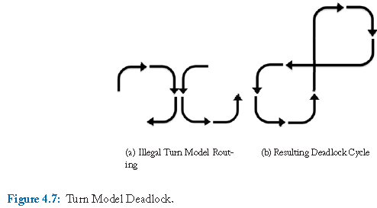
（a）不合法的转弯模型路由 （b）导致的死锁环
图4.7：转弯模型死锁

在图4.6中说明了三种可能的路由算法。从所有可能的转弯开始（如图4.6），剔除由北向西的转弯，在这个剔除完成后，可以得到三种路由算法，如图4.6所示。在图4.6a中显示了西向优先算法（the West-First algorithm）；在剔除了由北向西的转弯之外，还剔除了由南向西的转弯。换句话说，一个消息在向其它方向前行时必须先向西方向前行。北向最后算法（the North-Last algorithm，如图4.6 b）剔除了由北向西和由北向东的转弯。一旦消息转北方向，就不再允许其进一步的转弯；因此，向北方向的转弯必须在最后进行。最后的图4.6 c移除了由北向西和由东向南的转弯，构成了负向优先算法（the Negative-First algorithm）。一个消息向负向（西向和南向）的传播，必须是在其允许向正方向（东向和北向）传播之前。所有这三个转弯模型路由算法都是无死锁的。图4.7展示了一个无效果的对可能转弯的剔除；由北向西的剔除结合了由西向北的剔除，是可能导致死锁的。图4.7 b描述了使用了图4.7中指定的转弯的一组消息可能产生的一个死锁环。
奇偶转弯模型路由（Odd-even turn model routing）提出了是否消除一组两个的转弯将根据取决于当前节点是在奇数列还是偶数列。例如，当一个数据包经过一个在偶数列1的节点时，由东转向北和由北转向西的转弯被禁止。由于这种的限制，奇偶转弯模型通过禁止180°转弯达到了无死锁。奇偶转弯模型比其他转弯模型算法如西向优先算法提供了更好的自适应性。使用西向优先算法，若从在目的地西向的源地址出发，就没有了灵活性；使用奇偶路由，就可以灵活性地根据给定的列所允许的转弯。
1、一个列数是偶数或者是纵坐标在0维的列。
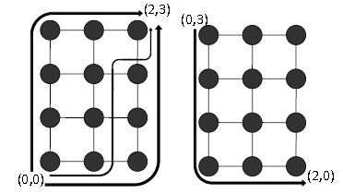
（a）利用路径多样性 （b）无路径多样性
图4.8：负向优先路由例子

在图4.8中，我们在两个不同的源-目的地对中应用负向优先转弯模型路由。在图4.8a中显示了从结点（0,0）到（2,3）的三种可能路径（还有更多种可能）；由北向东转弯和由东向北转弯的允许使得到了重要的灵活性。然而，在图4.8 b中，从结点（0,3）到（2,0），算法所允许的路径只有一条。路由算法不允许消息从东转向南。因为负向的路线必须首先完成，从而导致这对源-目的地间的路径失去了多样性。正如这个例子说明的，转弯模型路由提供了比维序路由更多的灵活性和自适应性，但其还是受到些限制。
4.6 实现
表4.1：路由算法和实现方法选择
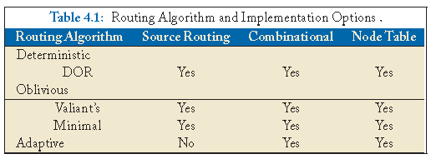
在本节中，我们将讨论不同路由算法的实现选择。路由算法可以使用在源结点的或在每个路由器内的查找表来实现。组合电路可以替代基于表格的路由。算法的实现需要进行各种权衡，也并不是所有的路由算法都可以被实现。表4.1显示了几个路由算法在三种不同的类能否被实现的例子。
4.6.1 源路由
路由算法可以用以下几种方法实现。第一种，在源结点将路线嵌入到数据包报头，此方法称为源路由（Source Routing）。例如，在图4.1中的X-Y路由可以被编码为< E,E,N,N,N,弹出>，而Y-X路由可以被编码为< N,N,N,E,E,弹出>。在每一跳，路由器都将读取最左边方向的路径头部，将数据包发送至指定方向的输出链接，并且除去对应于当前的跳头部部分。

表4.2：基于图4.1中2x3 网格的在结点（0,0）的源路由表格
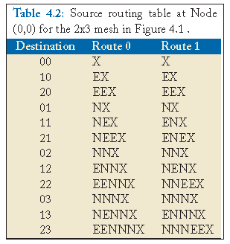

源路由拥有一些优点。首先，通过在源结点选择整个路径，网络的延时将会在每跳节省下来，因为不再需要计算或查找路由。每一个路由器的路由硬件也得到节省；当路由器接收到从源结点发来的数据包时也不再需要组合路由逻辑或路由表。第二，源路由表可以被重新配置以处理故障和支持不规则拓扑。每一对源-目的地间的多个路径都可以被存储在路由表中（如表4.2所示），并且为每个数据包进行随机选择，以此改善负载平衡。
源路由的缺点包括在每个源结点的网络接口处存储路由表和在每个数据包中保存整条路径所需要的比特开销；这些路径可以是任意长度，取决于网络规模的大小，有时会很长。对于5个的端口开关，每个路由步骤需要一个3比特的二进制数编码。由于数据包必须能够处理任意长度的路由路径，源结点的表格也必须要能有效地存储不同长度的路径。此外，基于源的路由是在源结点选择整个路径，所以也无法利用动态网络条件的优势来避免拥塞。然而，正如前面提到的，多路径可以被存储在路由表中并被随机选择或根据给定几率选择，因此可以改善网络中的负载分配。
4.6.2 基于结点表格的路由
更复杂的算法实现是在每一跳使用路由表存储一个数据包应该采取的到达特定目的地的输出链接。通过在每一跳访问路由信息（而不是都在源结点访问），不仅可以实现自适应算法，还可以利用每一跳的网络拥塞信息来做出决策。

表4.3：基于3x3 mesh拓扑的使用西向优先转弯模型算法的基于表格的路由
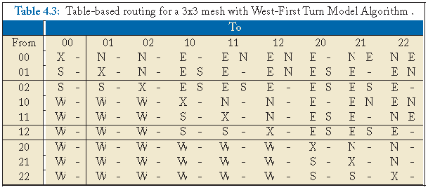

表4.3显示了在3元2维结构中西向优先转弯模型路由算法的路由表。每个结点的表格都将包括对应与其结点标识符的行，对于每个目的地都有最多两种的可能输出链接。弹出由“X”表示。通过在每个结点表格实现转弯模型路由算法，可以实现部分的自适应性。
与源路由相比，基于结点表格路由（Node Table-Based Routing）在每个结点只需要较小的路由表。每个路由表只需要存储到达每个目的地应选择的下一跳路由信息，而不是整个路径。当每个目的地包含了多个输出端口，基于节点的路由就支持部分的自适应性。当地的拥塞或错误信息可用于进行偏向无拥塞链路或无错误路径的选择。基于节点路由表也可以编程。通过允许路由表的改变，路由算法能在网络中提供较好地容错率。
结点路由表最重要的缺点是增加了数据包延迟。源路由只需要一个简单的查找来获取数据包的整个路由路径。而基于结点路由，网络中的每一跳都一定会消耗查找时延。
4.6.3 组合电路
或者，消息可以编码目的地的坐标并在每个路由器里使用比较器来决定是接受（弹出）或是转发消息。简单的路由算法通常因为其的低开销而选择在路由器内使用组合电路（Combinational Circuits）来实现。
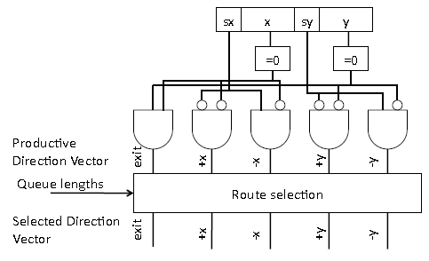
图4.9：二维网格结构中的组合路由电路

使用源路由时，数据包必须包含用来携带指定整个路径所需的所有比特空间。路由使用组合电路，只需要数据包携带目的地标识符。实现路由算法所需的电路可以非常简单，并且执行时可以具有非常低的时延。如图4.9所示的一个例子是在二维网格结构中基于当前缓冲区占用率计算下一跳的电路。另外，路由选择可以实现维序路由，而不是基于队列长度做出选择。
由于通过组合电路实现路由的决策，该算法是特定于一个拓扑和一个路由算法的。牺牲了基于表格策略的通用性和可配置性。尽管使用电路计算路由路径的下一跳具有一定的速度和简单性，但是这种计算和基于源路由相比增加了数据包的时延。和结点路由一样，下一个输出端口必须在网络的每一跳中确定。第六章将讨论，这种路由计算可以在路由遍历中添加一个管道阶段。
4.6.4 自适应路由
自适应路由（Adaptive Routing）算法需要机制来跟踪网络拥塞的水平，并更新路由。路线的调整可以通过修改报头、采用组合电路作为输入接受这些拥塞信号或通过更新路由表条目来实现。许多拥堵敏感机制已经被提了出来，最简单的是利用已经被流控制协议捕获和使用的信息，如缓冲区占用比或信誉度。
增加对路由电路有用的信息的主要好处是自适应性。通过改进基于网络环境路由决策，网络可以实现更高的带宽和减少数据包所经历的拥塞延迟。
这种方法的缺点是复杂性。附加电路对于基于拥塞控制的路由决策是需要的，这种电路可以增加路由决策的时延和路由的区域。尽管对路由中可用信息的利用是为了完成路由决策，但是越来越复杂的路由决策可能会要求从相邻的路由器传达来的额外的信息。这些额外的交流会增加网络区域和能耗。
4.7 不规则拓扑路由
在本章讨论的路由算法已经被假定是常规拓扑，比如圆环或网格等。在前面的章节中已经探索过了对于由异构结点组成的MPSoCs利用不规则拓扑所具有的潜在的能量和性能优势。不规则的拓扑在发展一个路由算法时可能需要特殊的考虑。常见的基于不规则网络的路由（Routing on Irregular Topologies）算法的实现依赖于源表路由或结点表格路由。指定路径时必须注意不会诱导出死锁。例如，转弯模型路由可能是不可行的，因为在网状网络中某些连接被过大核心的存在所移除。

